**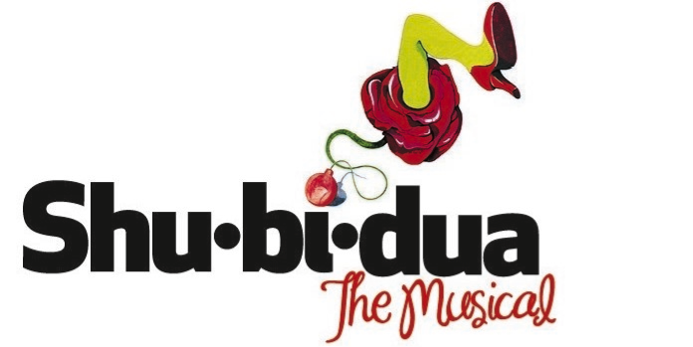****

*Pressemeddelelse, 8. marts 2021*

**SHU-BI-DUA – THE MUSICAL vender tilbage!  
Kan opleves over hele landet i efteråret 2021 og foråret 2022**

**Premiere: 3. november 2021 på Fredericia Musicalteater  
- derefter i København (Tivolis Koncertsal), Esbjerg (Musikhuset Esbjerg), Randers (Værket), Herning (MCH Herning Kongrescenter), Aarhus (Musikhuset Aarhus), Vejle (Vejle Musikteater), Aalborg (Aalborg Kongres & Kultur Center), Frederikshavn (Arena Nord), Odense (Odeon) og Viborg (Tinghallen).**

**Billetsalget starter 10. marts kl. 10.00!**

**I efteråret 2021 og vinteren/foråret 2022 kommer Tivolis Koncertsal og landets store musikhuse til at give genlyd af alle de kendte og elskede hits fra Shu-bi-dua som *Hvalborg, Den Røde Tråd, Minus til plus, Askepot* og *Vuffeli-vov*.LION MUSICALS (tidligere Langkjær Entertainment) kan nemlig i dag løfte sløret for, at megasuccesen** SHU-BI-DUA – The Musical fra 2015, der modtog forrygende anmeldelser og solgte over 180.000 billetter, kommer tilbage i en stor Danmarksturné.

**I foråret 2020 måtte genopsætningen af SHU-BI-DUA – THE MUSICAL på Fredericia Teater desværre aflyses pga. teatrets konkurs. Nu producerer LION MUSICALS en ny, opdateret genopsætning af musicalen med størstedelen** af det originale cast fra den originale produktion og igen med instruktør Thomas Agerholm ved roret. LION MUSICALS har som en del af den planlagte turné indgået en aftale med det snart genåbnede Fredericia Musicalteater, der sikrer, at forestillingen får premiere, hvor det hele startede. Opsætningen får således premiere på Fredericia Musicalteater d. 3. november 2021, hvorefter den flytter til Tivolis Koncertsal i København. Efter Tivoli påbegynder en stor Danmarksturné, der bringer forestillingen til Esbjerg (Musikhuset Esbjerg), Randers (Værket), Herning (MCH Herning Kongrescenter), Aarhus (Musikhuset Aarhus), Vejle (Vejle Musikteater), Aalborg (Aalborg Kongres & Kultur Center), Frederikshavn (Arena Nord), Odense (Odeon) og Viborg (Tinghallen). Billetsalget starter 10. marts kl. 10.00.

Hos LION MUSICALS er der stor glæde over at have fået lov til at give SHU-BI-DUA – THE MUSICAL nyt liv på scenen. Producent og ejer af LION MUSICALS, Thomas Langkjær, udtaler:

* *Vi synes, at danskerne skulle have en ny mulighed for at opleve denne enestående danske musical. Rigtig mange blev skuffet, da de ikke fik mulighed for at se genopsætningen sidste år, da Fredericia Teater måtte lukke. Derfor er glæden så meget desto større nu over, at det er lykkedes. Vi fik Michael Bundesens velsignelse til at lave en genopsætning, inden han blev alvorligt syg, og vi vil gøre vores ypperste for at hylde og ære ham ved at lave en fantastisk opsætning i hans ånd. Vi takker både Fredericia Kommune, det nye Fredericia Musicalteater og den række af spillesteder og kulturhuse over hele landet, der har muliggjort dette.*

**Festligt og musikalsk portræt af 80´erne og 90´ernes Danmark**Shu-bi-duas iørefaldende, melodiske landeplager og skarpe, frække og gakkede tekster, danner rammen om et forrygende festligt og satirisk portræt af 80´erne og 90´ernes Danmark i SHU-BI-DUA – THE MUSICAL. Den røde tråd i forestillingen er historien om drengen Mick, der ikke er som alle andre. Vi følger ham fra barndom til ungdom, følger hans kamp for at finde lykken og sin plads i livet. Mick bliver student, får et fedt job på et reklamebureau og møder kærligheden og verdens sødeste pige… men alligevel er det som om, der mangler noget.

**Nye og gamle kræfter på scenen**Publikum får mulighed for både at se nye navne og gengangere fra den oprindelige opsætning på scenen. I de to hovedroller som drømmeren Mick og hans udkårne Sille er der denne gang blevet gjort plads til to nyudklækkede stortalenter fra Den danske Scenekunstskole, Thor Vestergaard og Alberte Hønnicke Kyst. Ny er også Trine Pallesen i rollen som Micks mor, en rolle hun deler med Maria Skuladottir. I de øvrige bærende roller er der gensyn med bl.a. Kim Ace Nielsen som Carlos, Cecilie Greiber Alring som Molly samt Ole Boisen som Far.

SHU-BI-DUA – THE MUSICAL instrueres af Thomas Agerholm, som også har instrueret store succeser som *Seebach*, *Disneys Klokkeren fra Notre Dame – The Musical* og senest *The Bodyguard – The Musical* for Langkjær Entertainment. Manuskriptet er skrevet af Mads Æbeløe Nielsen med Søren Møller samt Thomas Agerholm selv. Kim Ace Nielsen står for forestillingens koreografi baseret på René Vinthers koreografi fra originalopsætningen.

**Med venlig hilsen**  
HAVE A/S

**Pressekontakt:**Michael Feder // [michael@have.dk](mailto:michael@have.dk) // 22434942

**Fakta om SHU-BI-DUA – THE MUSICAL**

**Det kreative hold:**

Instruktør: Thomas Agerholm

Koreografer: René Vinther & Kim Ace Nielsen

Kapelmester: Thomas Møller

Manuskript: Mads Æbeløe Nielsen med Søren Møller samt Thomas Agerholm

**Rolleliste:**

Mick: Thor Vestergaard

Sille: Alberte Hønnicke Kyst

Carlos: Kim Ace Nielsen

Molly: Cecilie Greiber Alring

Mor: Trine Pallesen og Maria Skuladottir

Far: Ole Boisen

m.fl.

**Spilleperiode**:

Premiere: 3. november på Fredericia Musicalteater

Fredericia (Fredericia Musicalteater): 3.-28. november 2021

København (Tivolis Koncertsal): 2.-27. februar 2022

Esbjerg (Musikhuset Esbjerg): 14.-19. marts 2022

Randers (Værket): 23.-27. marts 2022

Herning (MCH Herning Kongrescenter): 30. marts-3. april 2022

Aarhus (Musikhuset Aarhus): 6.-10. april 2022

Vejle (Vejle Musikteater): 20.-24. april 2022

Aalborg (Aalborg Kultur & Kongres Center): 27. april-1. maj 2022

Frederikshavn (Arena Nord): 4.-8. maj 2022

Odense (Odeon): 12.-15. maj 2022

Viborg (Tinghallen): 18.-22. maj 2022